Otázka č. 1
Čo vyjadruje „stupeň priamej ochrany“? Vymenujte ochranné stavby poskytujúci 1. až 4. stupeň priamej ochrany. Aká je minimálna výška nakrytia ochranných stavieb pre 1. až 4. stupeň?

Stupeň priamej ochrany je stav, ktorý slúži k obecnému určeniu hodnoty ochranných opatrení. Vyjadruje zmenšenie plochy, na ktorej je živá sila vyradená z boja pri jadrovom výbuchu. Priama ochrana n-tého stupňa zabezpečuje zníženie plochy, na ktorej je živá sila vyradená z boja pri jadrovom výbuchu, o jednu polovicu, oproti stupňu priamej ochrany o jednotku nižšiu.

Plochu vyradenia S a polomer vyradenia R pri určitom (n-tom) stupni
priamej ochrany ja moţné zistiť zo vzťahu:
S_{n}=S₀.2^{-n}
R_{n}=R₀.2^{-n/2}
S₀ = plocha vyradenia nechránenej živej sily
R₀ = polomer vyradenia nechránenej živej sily
n = stupeň priamej ochrany

Otázka č. 2
Vysvetlite zásady určovania rozmerov okopov pre bojovú techniku a krytov pre techniku

Okopy pre BT :
- Dĺžka vozidla -100 cm
- Šírka vozidla + 50 cm
- Hĺbka okopu (palebného priestoru) = palná výška zbrane – (20-30 cm ) a výška náspyu (40-50 cm)
- Dĺžka rampy podľa druhu horniny sa rovná 1,5-3 hĺbkam okopu

Kryty pre techniku
- Spodná šírka krytu =šírka vozidla + 100 cm, keď obsluha vykonáva v kryte pracovnú činnosť môže byť šírka väčšia
- Spodná dĺžka krytu = dĺžka vozidla – 100 cm
- Celková krycia výška krytu ( hĺbka krytu s výškou násypu) = výška vozidla
- Dĺžka rampy sa rovná 2,5 – 3 hĺbkam krytu pre pásové vozidlá a 3-5 hĺbka pre kolesové vozidlá
Hĺbka krytu nesmie byť väčšia ako 200 cm. K vybudovaniu násypu sa podľa potreby použije aj hornina z okolitého terénu, pričom je nutné dodržať zásady maskovania.
Kryty sa budujú pre jednotlivé vozidlá alebo skupinové kryty. Môžu byť prejazdné (2 rampy) / neprejazdné ( 1 rampa). Keď je čas tak sa budujú aj koľajové vozovky a steny krytu sa obkladajú. Na dne sa vybuduje zberná jamka na vodu.
Kryty pre dopravné vozidla sa budujú pri nedostatku času len pre špeciálne vozidlá (štábne, RCHBO, spojovacie, muničné

Otázka č. 3
Charakterizujte technické maskovanie – skresľujúce zafarbenie. Aké sú zásady vytvárania farebných škvŕn? Aký materiál sa používa na skresľujúce zafarbenie?
Technické maskovanie :
- Maskovanie zafarbením povrchu
- Ochranné
- Skresľujúce
- Napodobňujúce
Dekoračné maskovanie - •deformujúce prostriedky
•umelé masky
•makety
- Špeciálne maskovanie
- Protirádiolokačné maskovanie
Technické
• použitie dymov a aerosolov
• použitie predpísaných maskovacích prostriedkov • maskovacie nátery
• klamné priestory a objekty
• imitačná činnosť
Skresľujúce zafarbenie je výhodnejšie ako ochranné, je viacej farebné a robí maskovaný predmet menej nápadným. Tvorí sa rôzne veľkými škvrnami širokými 10-50 cm podľa ročného obdobia.
Využíva sa hlavne pre pohyblivé objekty a robia ho osádky.
Pre toto zafarbenie sa využívajú 2-5 farieb podľa ročného obdobia
Letné : č, sz, tz / Jeseň : č,sz,tz,h / Zimné : č,b / Jar : b,č, tz
Zásady vytvárania škvŕn:
Škvrny sa zásadne neukončujú na obrysových hranách, ale prevádzajú sa na susednú plochu. Myslená osa škvŕn má zvierať s hranou uhol 30-60°, má byť nepravidelného tvaru. horné plochy majú byť celkovo tmavšie ako bočné plochy (šírka SZ škvŕn 20 – 30 cm na horných plochách a 40 – 50 cm na bočných stenách
Pri pohľade na maskovaný objekt z rozličných strán má byť na jeho siluete 4-6 veľkých škvŕn Výčnelky, rohy, viditeľné priezory a pod musia byť zahrnuté do tmavých škvŕn. V zime je bielych škvŕn 2-3 viac ako tmavých, pretiahnutejší, trhaný obrys. V lete musia mať škvrny oblé obrysy.
Princíp maskovania je založený na rozostrení (rozložení) obrysu objektu.
• Ľudské oko má snahu vnímať každú oblasť vzoru, ako samostatný objekt.
• Predmet, ktorý má nepravidelné tvary, zachytí ľudské oko oveľa horšie než jasný obrys.
• Cieľom digitálneho vzoru je čo najdokonalejšie zladenie s pozadím. Zatiaľ čo proti jednoliatemu pozadiu je takmer neprehliadnuteľný, pri správnom použití v teréne je vďaka absencii akýchkoľvek ostrých hrán oveľa efektívnejší ako tradičné maskovacie vzory

Materiál :
- Kaseinovej prášková farba
- Na prípravu a natieranie sa používajú pomôcky zo súpravy maskovacieho náčinia
- Email S 2125

Otázka č. 4
Popíšte zásady a postup maskovania techniky umelou maskou (maskovacou sieťou).

-Maskovanie bojovej, dopravnej a špeciálnej techniky záleží na odstránení vzhľadových demaskujúcich príznakov, a to bud úplným skrytím, znenápadnením, alebo deformáciou tvaru na zamaskovaní stôp v teréne vytváraných ich činnosťou. .

Osobitnú pozornost treba venovať maskovaniu mobilnej techniky, techniky rozmerovo výraznej a častiam techniky vyžarujucim teplo

Umelé masky (M,MZ-B, MZ - Ba) na maskovanie bojovej, dopravnej a špeciálnej techniky, poprípade -iných objektov, sa používajú ako maskovacie prekryty. Skladaju sa z maskovacej pokrýky a podpernej konstrukcie

Postop pri zamaskovani objektu:
-maskovacia pokrývka sa vyberie z obalu a položí na hornú plochu objektu približne do stredu jej pozdĺžnej osi a uvoľní sa povrázok
- rozvinie sa zo stredu na obidve strany v pozdIžnej osi;
- okraje maskovacej pokrývky sa prehodia do strán maskovaného objektu a zakotvia sa do terénu (kríkov, stromov a pod.)
- Maskovacia Pokrývka sa podoprie predpísanými alebo výpomocnými konštrukciami tak, aby sa celý tvar zdeformoval a bol minimálne 30 cm nad objektom.
Maskovacia pokryvka sa doplní vypomocnym maskovacím materiálom z miestnych zdrojov z okolia objektov, nesmie sa však do pokrývky vpletať.
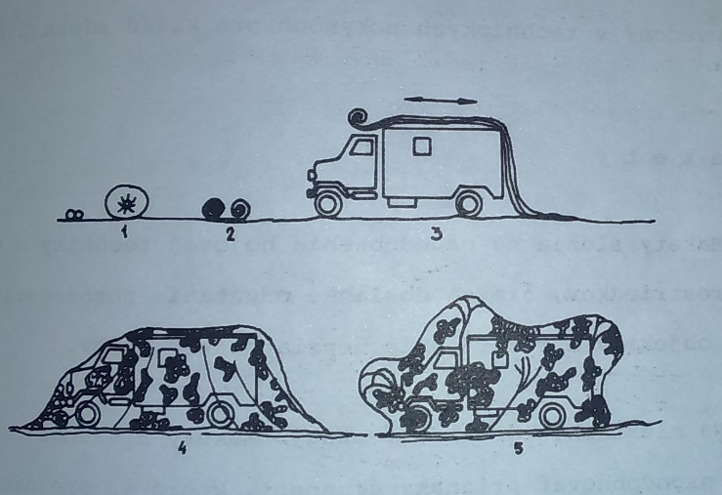

Maska sa zoberie z objektu tak, že sa odstráni padperná konštrukcia, vytiahnu sa kolíky a maskovacia pokrývka a prehodí sa ľubovoľným spôsobom cez objekt na jednu stranu.
-Na rovnej ploche bez porastu sa rozprestrie a zbaví sa konárikov a iného maskovacieho materiálu. Maskovacia pokrývka sa skladá postupným prekladaním k strednej osi, ktorá je rovnobežná s dlhšou stranou pokrývky tak dlho, pokial sa nedosiahne šírka, ktorá zodpovedá výške obalu. Takto uložený pás sa z obidvoch koncov zviníe do stredu, previaže sa na dvoch miestach povrazkom a vloží do obalu. Ak nie je možné pred zbalenim pre nedostatok čas maskovaciu pokvrývku vysušiť,zbaví sa vody dôkladným pretrepaním
a pri najbližšej príležitosti sa dosuší.

Otázka č. 5
Na schéme vysvetlite postup odmínovania stredného pásu a rozšírenia koľajového priechodu skupinou 1 + 3.

Otázka č. 6
Aké sú úlohy ženijného prieskumu vodnej prekážky? Aké prostriedky sa používajú na ženijný prieskum vodnej prekážky?
Ženijným prieskumom vodnej prekážky sa zisťuje (spresňuje):
a) šírka a hĺbka vodnej prekážky a rýchlosť prúdu,
b) charakter dna a brehov (stav, výška, sklon a únosnosť brehov a druh porastu),
c) výskyt nepriateľských ženijných zátarás a prekážok vo vode a na odjazdových cestách,
d) stav existujúcich brodov, hydrotechnických zariadení, mostov, prievozov a iných prepravísk a možnosti využitia miestnych prepravných prostriedkov z miestneho materiálu,
e) RCHB situácia,
f) vhodné prístupy k vodnej prekážke, ich stav, prípadne rozsah prác potrebných na ich úpravu,
g) miesta vhodné na zriadenie prepravísk,
h) miesta umožňujúce skrytie vojsk na oboch brehoch prírodným maskovaním.
Prostriedky :

•vozidlo
•čln (gumový nafukovací)
•ženijný laminátový čln RUSB
•echograf UE-1
•merač rýchlosti vodného prúdu RVP 0,4-4
•buzola vz. 54
•sklonomer
•ženijný diaľkomer
•ďalekohľad
•penetrometer (PT-45 alebo DSP-30M)
•ručný navijak s oceľovým lankom ɸ 3 mm, 300 m
•pásmo
•olovnica s lankom
•bidlo

Otázka č. 7
Vysvetlite a nakreslite úplné označenie priechodu v mínovom poli. Aký materiál sa používa na vytýčenie ?
Označenie priechodov je v rámci NATO štandardizované. Značky pre priechody sú vyhotovené v tvare šípky v červeno-bielom vyhotovení. Biela farba označuje odmínovanú stranu priechodu. Značky sa umiestňujú po stranách priechodu po celej jeho dĺžke s rozstupom približne 30 m. Používa sa súprava vytyčovacích prostriedkov.

Otázka č. 8
Charakterizujte IED. Popíšte ich konštrukčné riešenie a akými spôsobmi môžu byť aktivované ?
- Nálož
- Rozbuška
- El.zdroj
- vodiče
- aktivačný spínač
- odisťovací spínač
- Ochranný ( prenosný) obal
Spôsoby aktivácie :

- riadené pomocou vodičov (Command Wire, CW)
- riadené bezdrôtovo (Radio Controlled, RC):
- duálny multifrekvenčný prijímač (Dual Tone Multi Frequency (DTMF) Receiver)
- bezdrôtový telefón (Long Range Cordless Telephone, LRCT)
- bezdrôtové vchodové zvončeky (Wireless Doorbells)
- mobilné telefóny (Cell Phones)
- príručné vysielačky (Personal Mobile Radios, PMR)
- alarmy (vchodové)
- rádiostanice (Transceiver Radios)
- aktivácia obeťou (Victim Operated, VO)
- časované
- aktivované samovražedným útočníkom
- kombinované

Otázka č. 9
Na čo slúži pohotovostný okop. Aké sú parametre nakrytého pohotovostného okopu ?
Vysvetlite na schéme.

Pohotovostný okop poskytuje ochranu pred kombinovanými účinkami nepriateľských prostriedkov ničenia a skrytia sa pred nepriateľským pozorovaním. Zaujíma sa na dobu zvýšenej palebnej činnosti nepriateľa.
Pohotovostné okopy sa budujú v postaveniach vojsk v systéme okopov, v zákopoch, na miestach velenia, v tylových priestoroch
Pohotovostný okop pre jednotlivca je riešený ako okop na streľbu zo samopalu v stoji

Zakrytý pohotovostný okop pre jednotlivca sa vybuduje zakrytím vyhĺbeného úkrytu vrstvou žrďoviny o priemere 8-12 cm. Žrďovina sa ukladá priamo na terén a prekrýva sa vrstvou horniny o hrúbke 50 cm. Zvislý vstup sa uzatvára dreveným štítom. V krajnom prípade, keď sa predpokladá okamžité zakrytie, môže byť hĺbka okopu 90 cm alebo len 60 cm

Otázka č. 10
Vysvetlite čo sú demaskujúce príznaky. Aké je rozdelenie demaskujúcich príznakov? Pri každom druhu uveďte podrobnejší popis.

Demaskujúce príznaky sú vlastnosti predmetov alebo stopy po činnosti vojsk, ktorými sa líšia od svojho okolia a vzájomne medzi sebou. Podla nich môže nepriateľ zistiť a bližšie určiť rozmiestnenie vojsk, bojovej techniky a objektov, popr. ich množstvo a spôsob využitia. Z hľadiska prejavu sa rozdeľujú na demaskujuce priznaky vonkajšeho vzhladu, činnosti, stôp po nej miesta polohy.

Demaskujucim príznakom vonkajšieho vzhľadu patri farebny, jasový, rozmerový a tvarový kontrast, vlastný a vrhnutý tieň objektu, schopnost odrážať alebo vyžarovat žiarenie neviditelnej časti spektra, ktoré vo vztahu k okolitému terénu umožňuje, pri použití rôznych druhov prieskumných prostriedkov, zistit a uruť objekt.

Demaskujuce priznaky činnosti a stop po nej vznikajú alebo ako nutný sprievodný jav súvisiaci s pobytom a činnostou vojsk v danom teréne, alebo sú spôsobené maskovacou nekázňou ako napr, pohybom a činnostou osôb, vozidlel a bojovej techniky (nácviky, opravy techniky, prieskum, doplňovanie zásob a pod.), stopami po bojovej technike v teréne. rozvíreným prachom, svetlom v noci, hlukom motorov a pod. Ženijnými prácami, predovsetkym zemnými upravami terénu, tazenim materiálov a pod., protivzdušnou ochranou, hlavne palbou, prevádzkou rádiotechnických prostriedkov, predovšetkým rádiolokátorov a rádiovych stanic, bezprostrednou bojovou činnnostou (v priamom dotyku) , zanechávanie zvyškov materiálu, odpadkov a nezamaskovaných skládok materlálu., nadmerným vytváraním cestičiek, zválanim trávy a čerstvo vyrubanými a poškodenymi stromami, krikmi a pod.

Demaskujdce príznaky miesta a polohy sa vytvárajú jednak priestorovým usporiadanim predmetov v rámci bojovej zostavy vojsk jednak vzájomnymi vztahmi jednotlivých objektov určitého komplexu krorých splnenie zaistuje Jeho akcieschopnost.

Demaskujuce priznaky všetkého druhu sa zistuju pozemnym. vzdušnym, kozmickym a agentúrnym prieskumom

Otázka č. 11
Popíšte organizáciu, vybavenie a postup činnosti jednotky počas odmínovania vlastného PT MiPo zriadeného rojnicovým spôsobom a vlastného PT MiPo zriadeného pomocou mínového povrazca.

Pred začatím prác je veliteľ jednotky určenej na odmínovanie povinný poučiť príslušníkov jednotky o zásadách bezpečnosti a presvedčiť sa, ako podriadení poznajú prostriedky, ktoré budú počas odmínovania používať. Ďalej spresňuje spôsob zisťovania, zdvíhania alebo odstraňovania jednotlivých mín, zostavu a postup jednotky pri odmínovaní a priestory pre deadjustáciu a uloženie mín. Pri odmínovaní vlastných MiPo je potrebné rešpektovať zvláštnosti dané spôsobom zriaďovania MiPo, použitým mínovým materiálom a zaisťovaním mín proti dazadjustácii a zdvihnutiu. Údaje charakterizujúce tieto zvláštnosti sú uvedené v príslušnom zázname o zátarase. Odmínovanie bude uľahčené, ak je od zamínovania minimálny časový odstup, ak odmínovanie vykonáva tá istá jednotka, ktorá zriaďovala MiPo a ak v MiPo nie sú položené neodstrániteľné míny. Odmínovanie bude značne sťažené, ak veliteľ jednotky nebude mať k dispozícii záznam o zátarase (prípadne poľný náčrt) alebo údaje v ňom uvedené nebudú vierohodné. V krajnom prípade bude veliteľ nútený postupovať podobne, ako pri odmínovaní MiPo zriadeného protivníkom za predpokladu, že všetky použité míny môžu byť zaistené proti zdvihnutiu a deadjustácii. Tento postup je časovo niekoľkokrát náročnejší. Metodika odmínovania bude po zameraní a vytýčení MiPo poľa spravidla charakteristická obráteným sledom činnosti a obsahom jednotlivých úkonov v porovnaní s postupom pri zriaďovaní MiPo.

12. ????

13. Cistenie ciest v 1. , 2. , 3. poradi
- ciest je detekcia, identifikácia, označenie, neutralizácia, ničenie alebo odstránenie mín, inej výbušnej munície, improvizovaných výbušných prostriedkov (Improvised Explosive Device – IED) alebo nástrah z určenej cesty s cieľom umožniť pokračovanie operácie so zníženým rizikom,
-vykonáva sa súčasne v celej dĺžke cesty, ktorá sa rozdelí na úseky
- práce sa vykonávajú v nasledovnom poradí:
v 1. poradí sa čistí len pruh vozovky a umelé cestné objekty
• v 2. poradí sa vykonáva prieskum a čistenie krajníc a priekop
• v 3. poradí sa čistia pásy po obidvoch stranách cesty

Odmínovanie vozovky sa v prvom poradí vykonáva mechanickými alebo výbušnými odmínovačmi. Ak je jednotka určená na zabezpečenie pohybu predsunutá na úpravu a odtarasenie ciest a ak nehrozí stretnutie s nepriateľom, šetria sa výbušné odtarasovacie prostriedky a odtarasovanie sa vykonáva mechanickými odmínovačmi alebo, ak to dovolí situácia, ručne. Pri ručnom odmínovaní (obr. 50) vpredu postupujú stupňovito ženisti s mínovými hľadačkami a preskúmavajú vozovku a chodníky. Každý ženista prehľadáva pás široký 1,5 m. Dvaja ženisti vybavení mínovými bodcami majú za úlohu prehľadávať priekopy, steny cestných násypov a výkopy. Jeden ženista znovu prehľadáva vozovku mínovou hľadačkou. Ostatní ženisti postupujú vzadu, odstraňujú a odnášajú míny, alebo ich ničia. Každý ženista označuje hranice prehľadaného pásu bielymi zástavkami, ktoré postaví (ak je tvrdá vozovka, tak položí) na každých 10 až 15 m. Položenú zástavku je potrebné niečím zaťažiť (napr. kamením). Čelný ženista s mínovým bodcom dáva tieto zástavky na obe hranice svojho pásu. Každý ďalší ženista po príchode k zástavke svojho suseda premiestni zástavku na hranicu svojho pásu. Keď prejdú všetci ženisti s mínovými bodcami, zástavky zdvihnú a nesú dopredu. Zistené míny označujú ženisti červenými zástavkami, ale míny nezneškodňujú. Nájdenie mín ihneď hlásia signálom. Vzhľadom na veľké vzdialenosti jednotiek pri odmínovaní ciest je nutné poradie signalizácie stanoviť dopredu a signály a ich použitie s príslušníkmi svojej jednotky aj precvičiť (hlasom, píšťalkou, zástavkou a pod.).

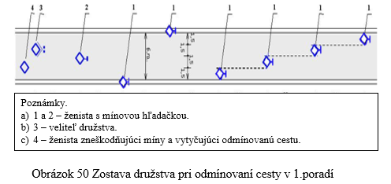

Odmínovanie ciest s pásmi po stranách v treťom poradí vykonáva druhý odmínovací sled v sile ženijnej čaty (obr. 51). Jedno družstvo odmínuje cestnú korunu a priekopy a dve ďalšie družstvá pásy po oboch stranách cesty. V prípade zistenia IED (nástrahy) je nutné postupne prestrihnúť vodiče prívodného vedenia a odstrániť z náloží elektrické rozbušky. Treba tiež vyhľadať a zneškodniť roznetové stanovište. Pri dosiahnutí mosta pripraveného na ničenie je nutné okamžite odpojiť zdroj prúdu, postupne prestrihnúť vodiče prívodného vedenia a všetky vodiče vedúce pozdĺž mosta a zneškodniť roznetové stanovište tak, že sa z neho odstráni zdroj prúdu
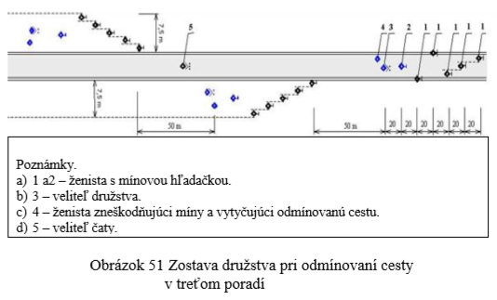

14. Sposoby odminovania skupinovym sposobom. Organizacia a vybavenie jednotky
(1) Odmínovanie zistených MiPo sa vykonáva skupinovo. Na tento účel sa v MiPo zriaďujú každých 40 až 50 m priechody široké 1 až 1,5 m, ktorými sa MiPo rozdelí na jednotlivé plochy (obr. 47). Na odmínovanie každej plochy sa určí jeden vojak, ktorý zisťuje a označuje míny a inú muníciu.

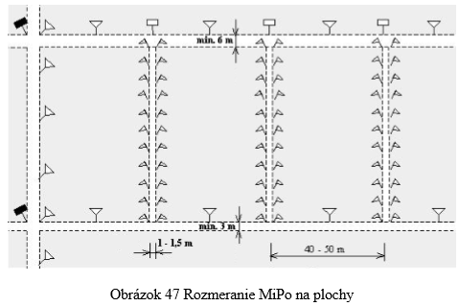

(2) Veliteľ družstva na začiatku práce rozostaví ženistov z jednej strany plôch tak, aby mali všetci po celú dobu medzi sebou bezpečnú vzdialenosť, a dá povel na začatie prác. Na tento povel ženisti začnú pozdĺž svojich plôch vyhľadávať míny v páse terénu širokom 1 až 1,5 m a pozorne preskúmavajú a prehľadávajú povrch terénu mínovým bodcom. Hranice preskúmaného pásu označujú bielymi zástavkami každé 4 až 6 m.

(3) Po dosiahnutí protiľahlej hranice MiPo (po preskúmaní pásu) sa ženisti vracajú späť, mínovým bodcom prehľadávajú terén znovu a potom prejdú na hľadanie mín v ďalších pásoch. Po preskúmaní ďalšieho pásu pri postupe naspäť vyťahujú zástavky na pravej hranici a dávajú ich na ľavú stranu. Zistené míny a inú muníciu označujú červenými zástavkami. Na preskúmanie plôch mínovými hľadačkami môžu byť v družstve vyčlenení aj jeden až dvaja ženisti. V tomto prípade ženisti, ktorí pracujú s mínovým bodcom, prehľadávaný pás terénu už znovu neprehľadávajú. Ak boli na ploche zistené nášľapné PP Mi, obchádza ženista plochu z rôznych strán, určuje hranice rozmiestnenia týchto mín a označuje ich červenými zástavkami pre ich neskoršie zničenie trhavinami (obr. 48).
(4) Míny, ktoré sú poškodené tankom, autom alebo črepinami, prípadne ktoré sú blízko lievikov vzniknutých výbuchmi granátov alebo bômb, ničia ženisti na mieste, ostatné míny deadjustujú a predpísaným spôsobom vyťahujú. Potom z mín známej konštrukcie (ak nie sú zaistené proti zdvihnutiu) vyskrutkujú roznecovač a uložia ich v dočasnom sklade. Vybrať roznecovače je možné len na rozkaz veliteľa. Inak sa míny a iná munícia ničia na mieste trhavinami. Míny neznámej konštrukcie musia byť po odoslaní vzorky na študijné účely zničené.
(5) PP Mi a PT Mi sa ničia jednotlivými priloženými náložami. Na ničenie PP Mi sa môžu použiť valce alebo mechanické odmínovače. Nášľapné PP Mi sa ničia tankami s mechanickými odmínovačmi tralmi, alebo, ak nie sú v priestore použité PT Mi, iba tankami alebo priloženými náložkami. Jednotlivé granáty, mínometné míny, ručné granáty a letecké bomby sa ničia sústredenými náložami v mieste nálezu. Zhromažďovať muníciu na hromadné odpálenie na skládkach je zakázané. Na zaistenie bezpečnosti ženistov vykonávajúcich ničenie (počas ničenia mín a inej munície) sa zriaďujú úkryty. Ničenie vykonávajú zvlášť určené skupiny ženistov vyčlenené z čaty, ktorá vykonáva odmínovanie, a to podľa zásad uvedených v internom predpise. 7) Rozmiestnenie zistených mín im ukážu ženisti, ktorí odmínovanie vykonávali.

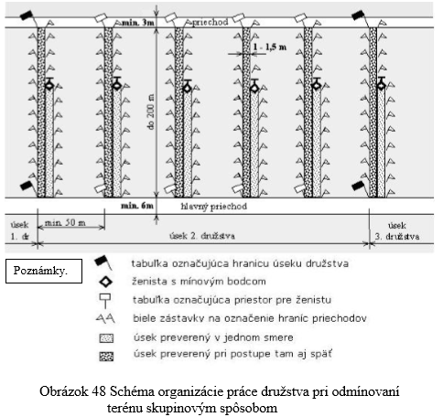

15.???
16. PMS-ttu-cka + schema prepraviska+ odo mňa chcel poriadkovú službu
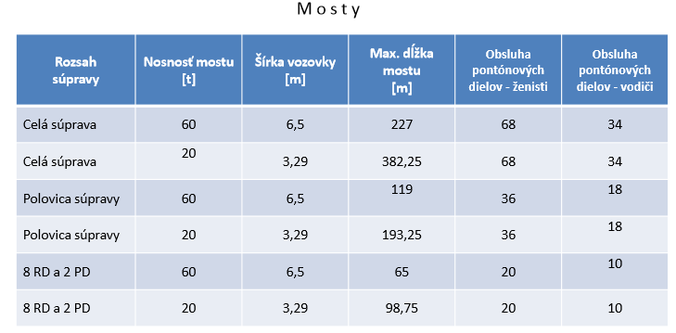
Ppt kubo

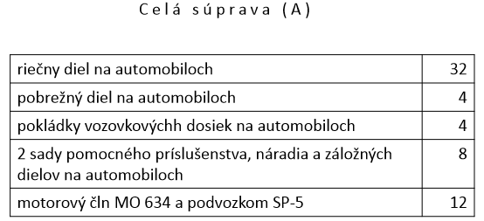

17.NVM –ttu+ priečny rez
Vojenský NVM na pevných podperách sa skladá :
- z nosnej konštrukcie : mostovka a hlavné nosníky,
-z podpier.

Pre NVM na pevných podperách je stanovená únosnost 60 t.
To umožňuje prejazd :
- pásové vozidlo o hmotnosti do 60 t,
- kolesové vozidlo s tlakom na koleso do 8,0 Mp,
- ťahač s ťažkým prívesom o celkovej hmotnosti do 90 t.
Šírka vozovky NVM je :
- únosnost 60 t : 4,20 m
- únosnost 25 t : 3,80 m.
U dvojprúdových mostov : 6,00 .

Nákres:
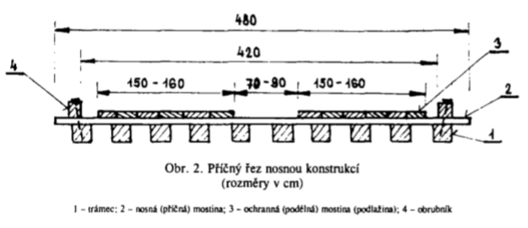

18. Medzilahle podpery a pobrezny prah
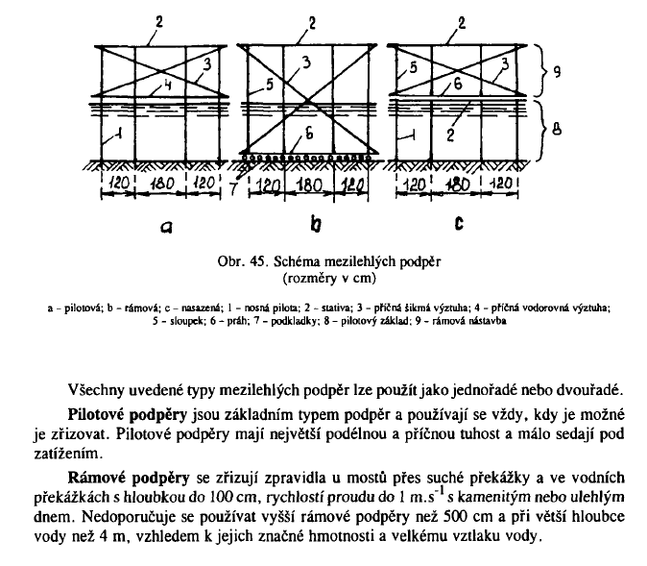
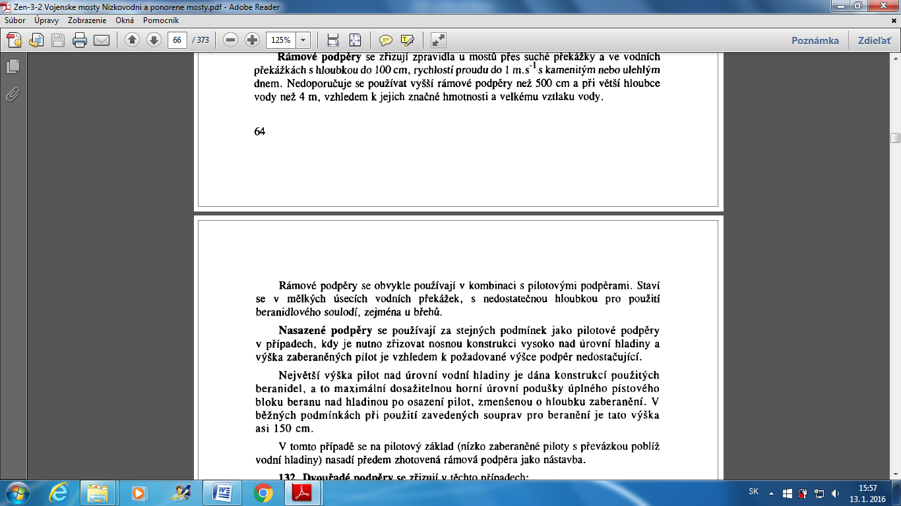

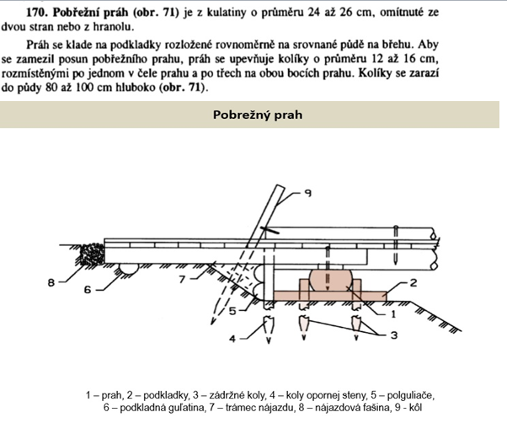

19. Poriadkova sluzba PMS z coho sa sklada, ake skupiny sa vytvaraju + opis
Ppt kubo!
20.Zen odiel a zen skupina +ulohy a vybavenia + OZP

Ž e n i j n á s k u p i n a
• spravidla časť, jedno alebo niekoľko ženijných družstiev s vyčlenenou technikou a materiálom spravidla od ženijných rôt mechanizovaných brigád
• úlohy plní samostatne alebo v súčinnosti s mechanizovanou (tankovou) jednotkou, poprípade s jednotkami iných odborností
Ž e n i j n ý o d d i e l
• ženijná čata spravidla vyčleňovaná od ženijných rôt mechanizovaných brigád, až rota vyčlenená od ženijného práporu s technikou a materiálom, poprípade posilnená mechanizovanými jednotkami podľa rozhodnutia veliteľa
• úlohy plní spravidla v súčinnosti s mechanizovanými a tankovými jednotkami a útvarmi
OZP - oddiel zabezpečenia pohybu
- je určený na zabezpečenie rýchleho tempa postupu mb
- núdzovo upravuje cesty, odstraňuje prekážky a zátarasy pri presunoch jednotiek, pri prielome obrany ENY, pri zabezpečení obchvatu ENY jednotkami brigády ako aj pri presakovaní skupín brigády do hĺbky postavení ENY
- do OZP sa spravidla začleňujú ženijné jednotky s odtarasovacími prostriedkami a prostriedkami na mechanizáciu cestných a mostných prác
- posilňuje sa jednotkami RCHBO na vykonanie dekontaminácie zamoreného terénu
Zloženie: prieskumná, odtarasovacia a vytyčovacia, mostná

